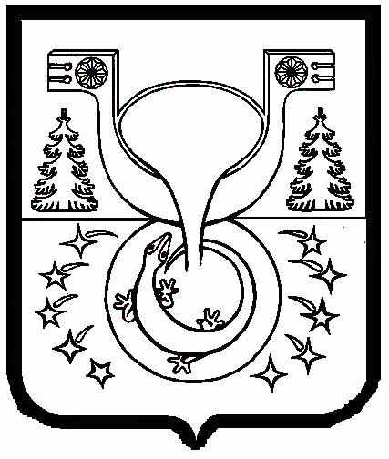

АДМИНИСТРАЦИЯ
МУНИЦИПАЛЬНОГО ОБРАЗОВАНИЯ
ОМУТНИНСКИЙ МУНИЦИПАЛЬНЫЙ РАЙОН
КИРОВСКОЙ ОБЛАСТИ

ПОСТАНОВЛЕНИЕ

13.12.2024 № 1000
г. Омутнинск

О финансировании физкультурных и спортивных мероприятий
за счет средств районного бюджета

В соответствии с пунктом 26 части 1 статьи 15 Федерального закона от 06.10.2003 № 131-ФЗ «Об общих принципах организации местного самоуправления в Российской Федерации», в целях совершенствования системы финансирования физкультурных и спортивных мероприятий администрация муниципального образования Омутнинский муниципальный район Кировской области ПОСТАНОВЛЯЕТ:
1. Утвердить Положение о порядке финансового обеспечения и нормах расходов на проведение физкультурных и спортивных мероприятий за счет средств районного бюджета согласно приложению № 1.
2. Утвердить нормы расходов средств районного бюджета на проведение физкультурных мероприятий и спортивных мероприятий согласно приложению № 2.
3. Признать утратившими силу постановления администрации муниципального образования Омутнинский муниципальный район Кировской области:
от 29.03.2013 № 692 «О финансировании физкультурных и спортивных мероприятий за счет средств районного бюджета».
от 29.12.2017 № 1378/1 «О внесении изменений в постановление от 29.03.2013 № 692».

4. Разместить настоящее постановление на официальном Интернет-сайте муниципального образования Омутнинский муниципальный район Кировской области (omutninsky.ru).
5. Настоящее постановление вступает в силу с 01.01.2025.
4. Контроль за исполнением настоящего постановления возложить на начальника УФСТМ Омутнинского района Владыкину И.П.

Глава
Омутнинского района А.В. Малков

